NOFs FOTOKONKURRANSE

I forbindelse med vår markedsføring av VILT, VAKKERT og RÅTT som vår visjon ønsker NOF å utlyse en fotokonkurranse.

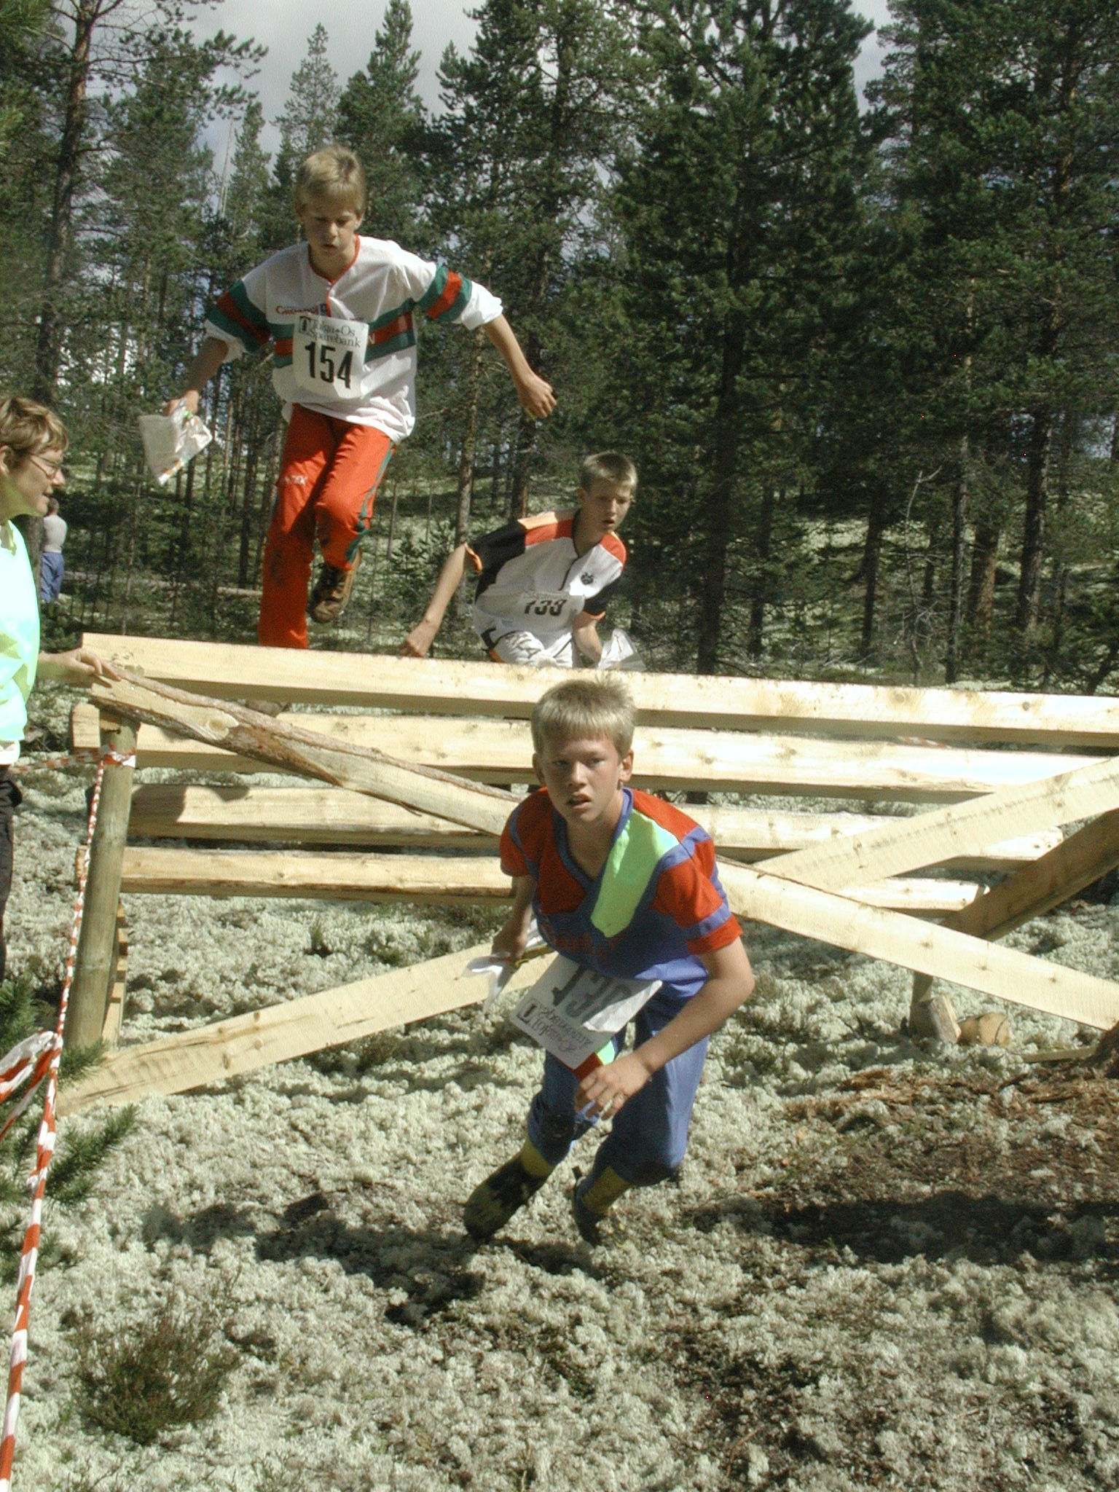
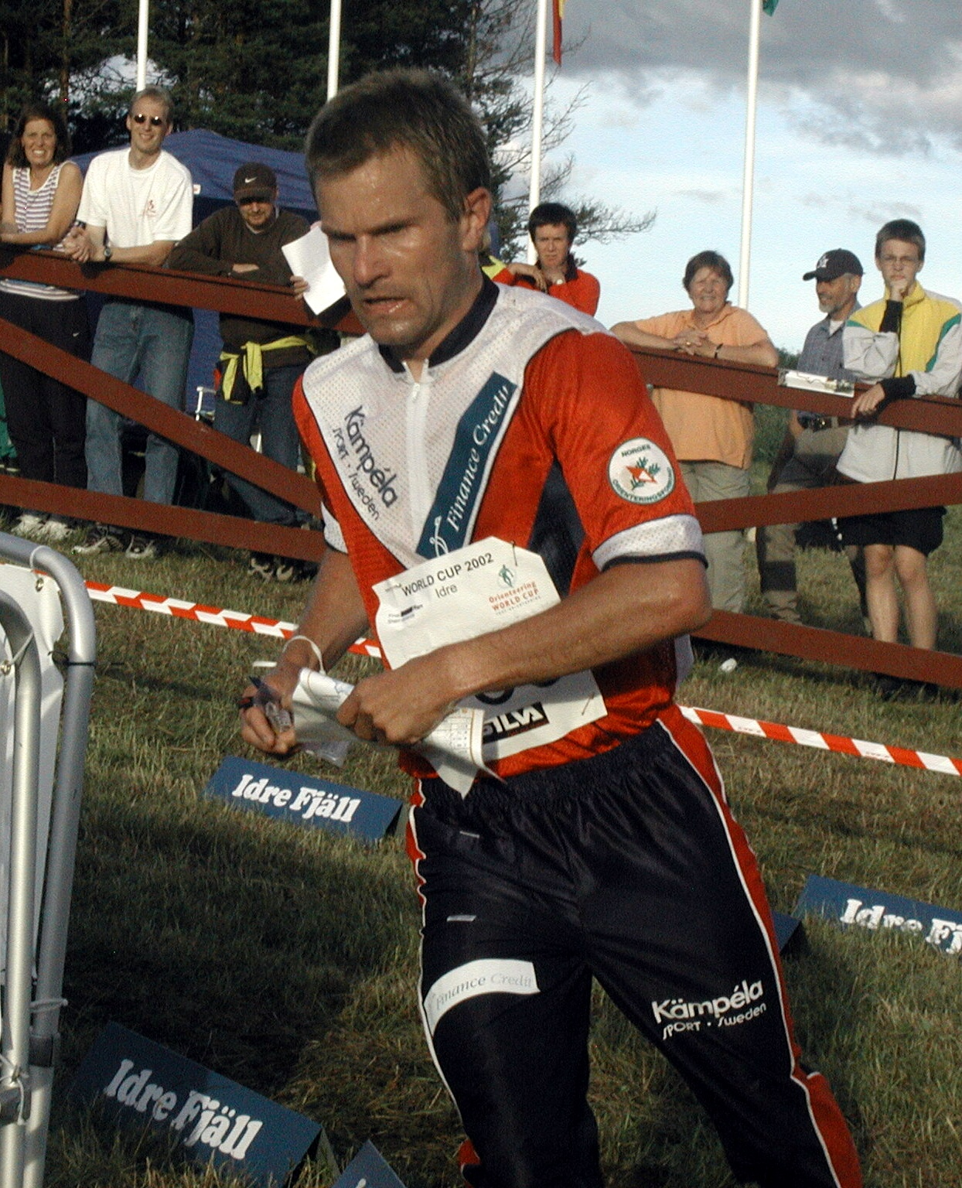
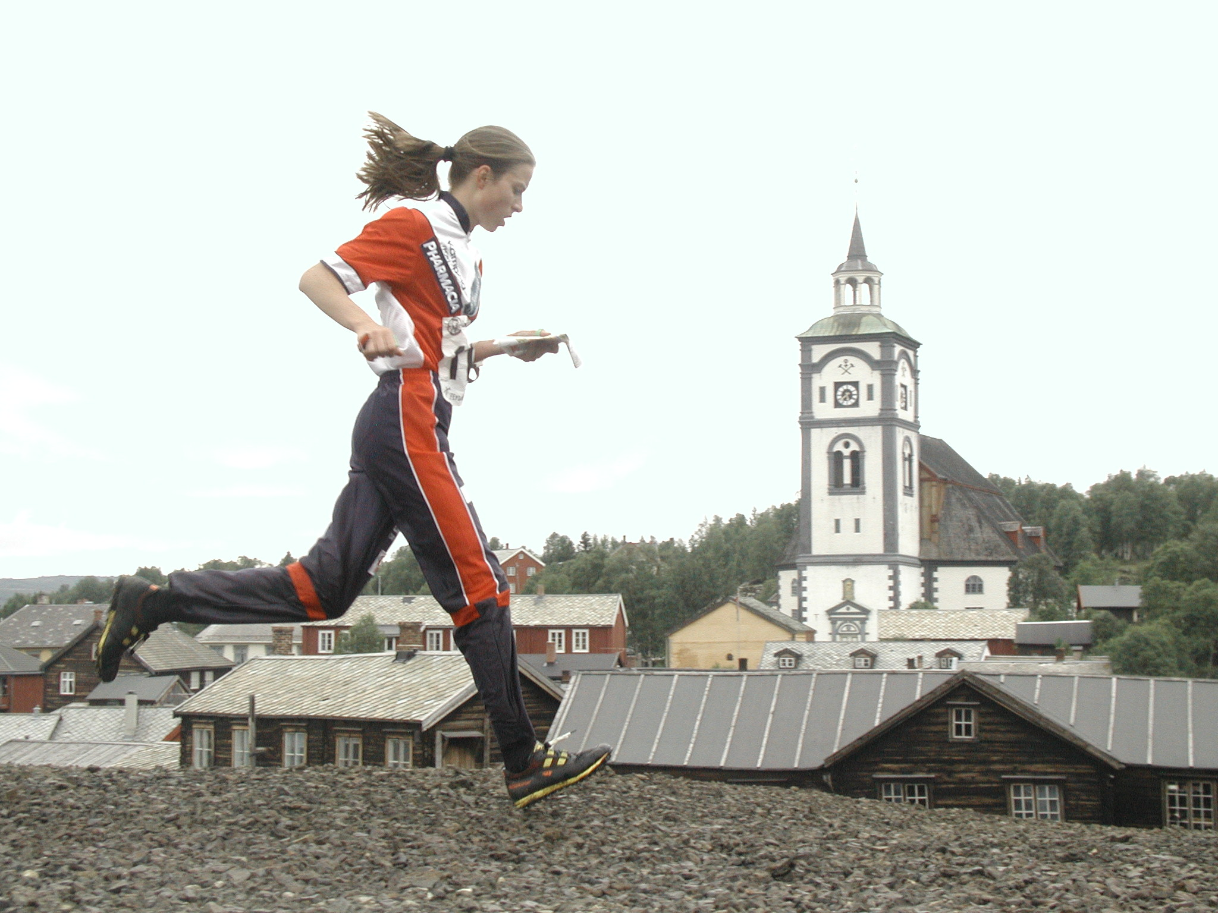
Konkurransen har 3 klasser:

1) Den ville klassen

2) Den vakre klassen

3) Den rå klassen

NOF ønsker at du skal ta noen flotte bilder eller plukke fram noen bilder fra ditt fotoarkiv og sende dem inn til oss. Merk bildene med hvilken klasse du vil at de skal konkurrere i!

NOF vil så utnevne en jury som plukker ut det beste bildet i hver klasse som vil bli premiert med treningsutstyr fra CRAFT.

Enkelte av bildene som blir sendt inn vil bli brukt i NOFs markedsføring av o-idretten. Vi forbeholder oss retten til fritt å benytte bildene som blir sendt inn til o-idrettens fremme.

PS! Alle formater på bilder vil bli vurdert.

Innleveringsfrist for bildene er 1. mai
Bildene sendes helst elektronisk til
halvor.hobol@orientering.no
eller til
NOF
Serviceboks 1
Ullevål stadion
0840 OSLO
